住宿模式与大学生成长关系研究
——以我校本科生住宿情况为例
徐海鸥 王伟 齐皓爽

摘要：宿舍对大学生良好生活素质养成、人际交往能力提高以及学习发展目标实现等方面都有着重要影响，是促进大学生成长成才的重要阵地。本文从我校目前本科生住宿基本现状出发，划分学生住宿模式，对不同住宿模式下学生成长情况开展调研。在此基础上进行对比性分析，揭示不同住宿模式下我校学生成长状况，为当前学校宿舍管理实践工作提供参考。

关键词：大学生 住宿模式 学生成长

一、问题的提出
宿舍是大学生日常学习、生活、交流的主要场所，其对大学生良好生活素质养成、人际交往能力提高以及学习发展目标实现等方面都有着重要影响，是促进大学生成长成才的重要阵地。为了更好地实现宿舍的育人功能，我校一直坚持对宿舍育人机制、育人渠道、育人方式等开展研究。特别自2008年起，分别从生活素质、寝室氛围等因素入手开展系统性的研究，取得了一些研究成果。
2005年起，复旦大学、汕头大学、西安交通大学、上海大学等纷纷将“住宿学院制”引入宿舍管理工作，大力开展住宿模式改革。国内学术界也掀起了对“住宿学院制”研究的浪潮。研究中，多数学者认为“住宿学院制是国外高校成熟的管理体制，其有利于对学生开展除了专业知识教学之外的其他能力和素质的拓展，有利于每位学生综合素质的养成”（全思懋、方鹏等，2005）。也有人提出，其“完全打乱了班级的概念，不利于班级事务的管理与学校的统一协调”（桑丹、孙玉芳等，2012）。我校高度关注“住宿学院制”管理模式本土化的研究进程，并不断从学生住宿现状和成长发展需求入手，积极开展研究，力求在借鉴住宿学院制管理思想的基础上，探索出适合我校学生成长发展的住宿管理模式。本研究仅为其中一部分，旨在从我校目前本科生住宿基本现状出发，划分学生住宿模式，对不同住宿模式下学生成长情况开展调研，在此基础上进行对比性分析，揭示不同住宿模式下我校学生成长状况，为当前学校宿舍管理实践工作提供参考。

二、研究框架设计
（一）从我校现状出发，划分本科生住宿模式类型。
目前我校本科生实行男女分楼，同楼内首先满足相同院系相同年级共同居住的标准，多数宿舍人员组成为相同院系相同年级学生。同时由于资源紧缺、调宿、转系等原因，也有相同院系不同年级、不同院系相同年级、不同院系不同年级学生混住的情况。根据以上状况，本研究将我校本科生住宿划分为相同院系相同年级、相同院系不同年级、不同院系相同年级、不同院系不同年级四种模式类型。
（二）确定与住宿模式相关的学生成长指标。
本研究结合我校本科生培养目标，通过文献分析、座谈、访谈等方式，完成筛选与住宿模式相关的学生成长指标工作。经过筛选，将生活作息、学习发展和人际交往确定为一级指标，又将一级指标细化为作息习惯、卫生习惯、消费习惯、沟通意识、交往范围、交往深度、集体观念、学习成绩、学习习惯、知识结构、学业职业规划、思维方式12个二级指标。
（三）设计调查问卷，选取调查样本。
研究以每个二级指标的现状及其受室友影响程度两个维度来设计调查问卷，再采取分组随机抽样的方式，从每种住宿模式下选取52个学生作为样本，发放调查问卷。
（四）根据调查结果，开展对比性分析。
调查收回问卷208份，得到有效问卷200份。其中男生114人，占总数57%，女生86人，占总数43%。年级分布为：大一18人、大二68人、大三54人，大四58人，另有2名建筑学院大五学生。其中居住在4人长期居住房间的人数占87%，居住在1人和2人长期居住房间的有5人，其余居住在长期有3人居住的房间内。综上，总体样本可靠。
研究在整理问卷的基础上采集相关数据，再辅以个别访谈，对住宿模式与大学生成长关系开展对比性分析。
具体研究框架设计如图2.1所示。
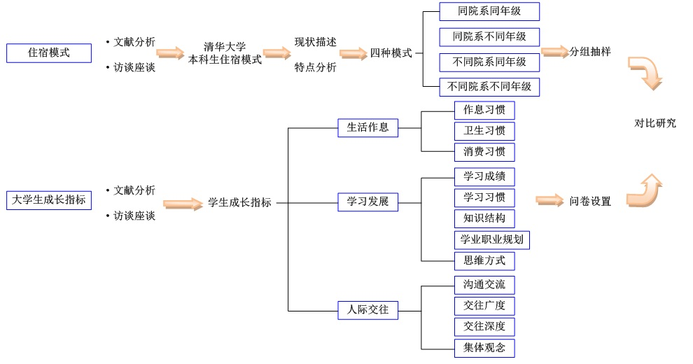
图2.1 研究框架图

三、调查结果及分析
（一）我校目前学生卫生打扫习惯良好，不同住宿模式下学生作息习惯有差异
调查结果显示，我校学生基本都有良好的卫生打扫习惯，其中相同院系相同年级模式最好，达到90%左右比例，最不好的相同院系不同年级模式也达到了81%（如图3.1），分析认为这与目前我校在宿舍管理上形成了较完善的制度，同时注重对学生在良好卫生习惯上的养成教育有关。如图3.2所示，学生作息习惯与室友较一致的达77%以上，但不同模式下表现有差异。其中相同院系相同年级模式下一致性最好，最不好的是不同院系不同年级，两者相差10%左右，说明学生的课程安排、年龄阶段、生活内容及在校阶段性任务是否相像与其作息习惯的一致性有着直接关系。
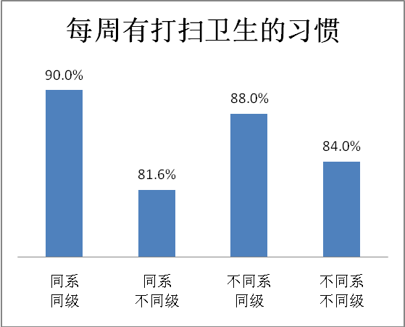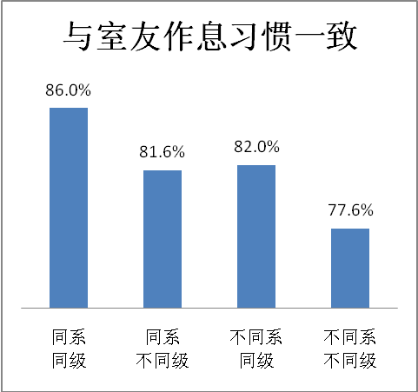
图3.1每周有打扫卫生的习惯 图3.2作息一致的学生比例
（二）相同院系不同年级模式下室友间在学习方面产生积极影响表现不如其他模式
本研究通过调查专业排名、学习习惯以及室友间在学习方面的积极影响程度来考察不同住宿模式下学生的学习情况。研究发现，从专业排名靠前（前25%）的学生比例来看，不同年级不同院系高于其他三种住宿模式。但从室友对学习成绩的积极影响方面看，不同年级不同院系与相同院系相同年级、同年级不同院系之间的差别不大，仅为4个百分点，而与相同院系不同年级间的差别较大，达到了21个百分点（如图3.3）。可以看出，相同院系不同年级模式下学生认为室友对其学习成绩有积极影响的比例最低。同时，图3.4也显示，相同院系不同年级模式在学习习惯积极性影响方面表现也不好，与不同院系相同年级模式相差了10个百分点。由此研究认为，相同院系不同年级模式下室友间在学习方面产生积极影响的表现不如其他模式。
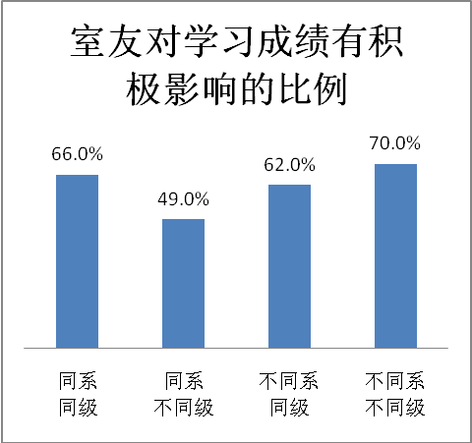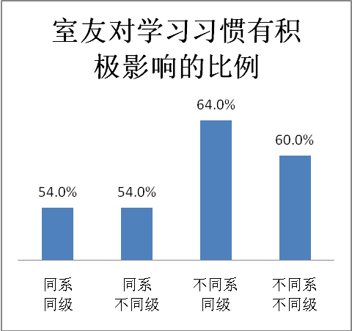
图3.3 室友对学习成绩有积极影响的比例 图3.4 室友对学习习惯有积极影响的比例
（三）不同专业共同居住对学生广泛性了解非专业知识方面积极影响不明显
从图3.5可以看出，我校学生广泛了解非专业知识的比例不高，相同院系相同年级模式最高，达26%，不同院系相同年级和相同院系不同年级比例最低，为14%。研究结果并未看到学科交叉住宿模式下，即不同院系不同年级、不同院系相同年级的模式下学生对广泛了解非专业知识人数的比例明显高于相同院系相同年级和相同院系不同年级模式，如图3.5。而后面“室友对你了解其他学科知识方面有较大影响”的反馈答案中也验证了这一结果。如图3.6所示，室友是否为不同院系对学生广泛了解专业外知识的影响差异并不大，同系与不同系的只相差了将近5个百分点。

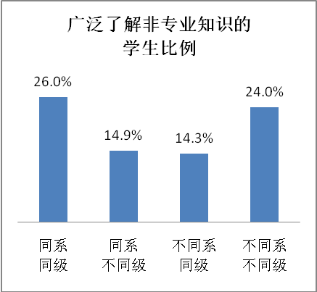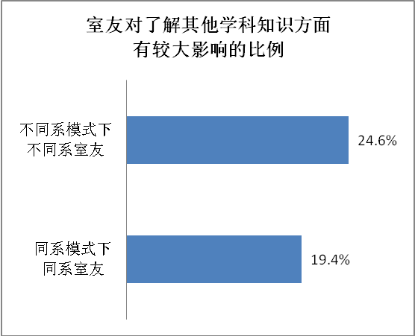
图3.5 对非专业知识广泛了解的比例 图3.6 不同系室友的学生对学习非专业知识的影响
（四）相同院系不同年级模式下室友在学业职业规划方面未产生积极影响
我们通常认为，由于同处一系，相同院系不同年级同学在学习任务和职业方向选择上比较相像，高年级学生对低年级学生应该有良好的“传帮带”作用，在学业职业规划方面应有较好的表现。而调查结果显示，这种模式下学生学业职业规划指标的表现却是最差的（如图3.7），比最好的低了17个百分点。个别访谈得到反馈也显示，相同院系不同年级模式下高年级对低年级学生的负面影响多于正面影响，而低年级对高年级的影响十分小。结合“人际交往”项指标调查结果，我们认为，这种现象的出现与该模式下学生间人际交往状态不好有很大的关系（具体见人际交往项研究结果）。
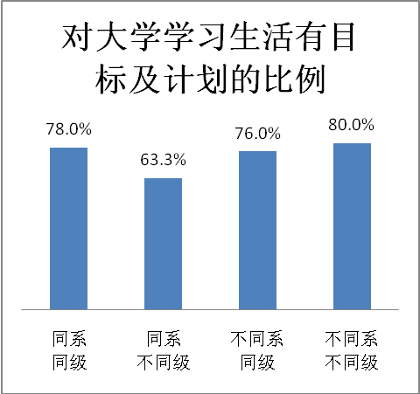
图3.7 对大学学习生活有目标及计划的比例
（五）不同院系不同年级模式下学生人际交往的广度和深度均较好
研究中分别以“相对于入学现在更愿意与室友交流”、“室友扩大了交际圈的比例”以及“与室友交流重要问题或困惑的比例”来衡量学生当前的人际交往状态、广度与深度。从图3.8-3.10可以看出，相对于入学来说，大部分同学都更愿意与室友交流；不同院系不同年级住宿模式下学生在人际交往状态、广度和深度上的表现都高于其他三种模式；而相同院系相同年级模式下学生的交往深度最低，比不同院系不同年级模式差了12个百分点。这与我们以往认为同班同学相同点多，更利于建立深厚友谊的猜测有些不符。访谈中同学的解释是，同班同学间存在更多的利益和竞争关系，不利于发展深厚的友谊。而不同院系不同年级模式多是由于转系、调宿等原因造成，室友间除少了身处同班产生的竞争、利益关系外，由于离开所属院系和班级，更渴望交流的心态促成了利于建立深厚友谊的结果。
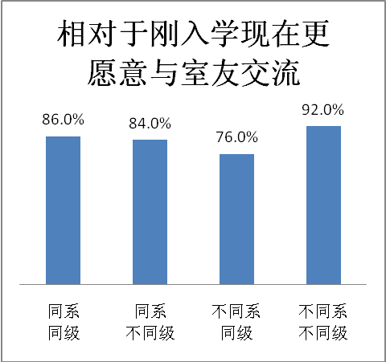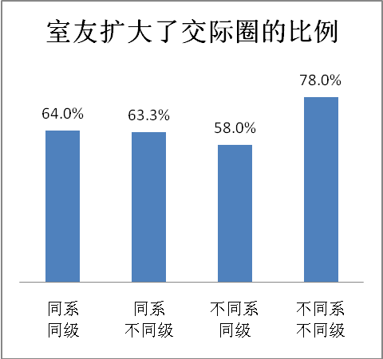
图3.8 相对与刚入学现在交流意向 图3.9室友扩大了交际圈的比例
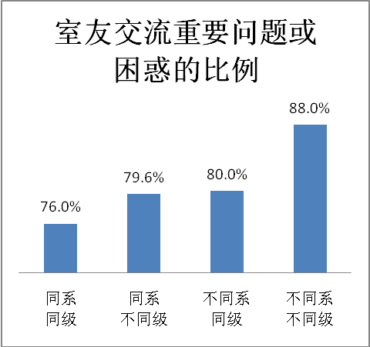
图3.10 室友交流重要问题或困惑的比例
四、总结与讨论
（一）我校现行的相同院系相同年级住宿模式较为适合学生成长发展
相同院系相同年级学生共同居住是我校目前采用的较普遍的住宿模式。调查结果显示，由于在课程安排、年龄阶段生活内容及在校阶段性任务相像等原因，相同院系相同年级学生在生活作息及卫生打扫规律方面能够保持很高的一致性，避免了相互间在生活作息上的不良影响，有利于教育引导工作的统一开展。同时，该模式下学生在交往广度上，学习成绩上都表现较好；室友间在学习习惯、广泛了解专业外知识及学业职业目标规划产生积极影响方面也都处于四种模式的中上等水平。再综合考虑学校的集中管理和现有住宿规划情况，我们认为相同院系相同年级共同居住是能够满足学生基本成长发展需求的，适合学校、院系统一管理的住宿模式。
（二）不同院系不同年级住宿模式在调研中表现较好
在学习发展指标下，不同院系不同年级住宿模式下学生的专业学习成绩、广泛性了解学科外知识的比例都较高；在人际交往方面，该模式下室友间人际交往的广度和深度都较高，同时他们在学业职业目标规划指标上的表现也较好。只是从生活作息指标的结果来看，这种住宿模式不是特别理想。因此，在进行有限范围宿舍调整，不能满足相同院系相同年级住宿方式时，我们认为它也是一个适合学生成长的住宿模式。
（三）相同院系不同年级住宿模式呈现结果较不理想
相同院系不同年级是院系日常进行宿舍分配时列为第二位考虑的模式，其优先级仅次于相同院系相同年级模式。但研究结果显示，其指标情况并不乐观。该模式下学生在良好卫生习惯、作息时间一致性指标方面不具有优势，不利于统一管理和教育引导工作的开展；同时该模式下学生学业职业规划指标方面表现也不具优势，说明高年级对低年级学生的“传帮带”作用并不强，同时该模式下学生间人际交往的广度、深度上均表现最不好。
（四）关于调查结果的进一步说明
1、对月消费水平、思维方式、学生集体观念几个指标的调查结果显示，各个模式下差异表现并不明显，同时我们认为几个指标个性化程度较高，形成原因也较复杂，本研究中暂不对其展开分析。
2、我校目前住宿实行分配制，与“住宿学院制”中申请及自愿组合方式下学生对一些问题的主观感受不同，此研究结果只反应我校当前情况，对住宿学院制中相关问题的参考价值不高。
3、本研究基础数据为调查对象的主观判断及感受，调查对象的心理状态对研究结果有直接影响。寻找客观数据验证、支持研究结果是本研究即将开展的工作。

参考文献：
[1] 李玉民.国外大学生住宿及思想政治工作典型经验的研究[J].2001（04）
[2] 全思懋、方鹏等，剑桥和耶鲁住宿学院制模式对我国大学学生宿舍管理的启示，高等农业教育[J].2005（07）
[3] 桑丹、孙玉芳等，大学生住宿模式分析，科教导刊[J].2012（07）

徐海鸥，学生处事务办，七级职员
王伟，公寓管理中心学生科科长，七级职员
齐皓爽，公寓管理中心职员，八级职员

